防止孩子长成“胖娃娃”
健康中国
作者：北京中医药大学东方医院儿科 马佳 刘奕 吴力群

在传统的养育观念中，孩子被养得胖乎乎才“健康”。随着时代的发展和生活环境的变化，大部分家庭都拥有了养育“胖娃娃”的物质条件，但是肥胖却越来越成为影响儿童青少年健康的“头号敌人”。我们应从改善社会养育环境入手，帮孩子保持健康体重。
社会养育环境包含文化环境和物理环境两大类，从不同的社会单元划分，又分为家庭环境、学校环境、社会环境。
一、营造科学饮食的家庭环境
父母是孩子的第一任老师，孩子第一次吃饭，第一次站立，都是在他们的陪伴下完成的。父母的思想和行为对孩子有着潜移默化的影响。有研究表明，肥胖的父母更容易养育出肥胖的孩子。父母和孩子长期同吃同住，他们的饮食行为习惯会影响到孩子。


因此，预防孩子肥胖，要营造良好的家庭环境。首先，父母应该以身作则，吃健康的食物，防止久坐，适量运动，成为孩子学习的好榜样。
其次，父母应该为孩子和家庭成员选择健康的食物，保证食材新鲜，营养搭配合理，使用健康的烹饪方式，多吃蒸煮类食物，少吃油炸食品，减少购买甜食等高热量、精加工食品。
最后，父母应该帮助孩子树立正确的饮食运动观念，在孩子成长中给予必要的支持和行为指导。
二、共筑健康多元的学校环境
当孩子进入校园后，他们的饮食行为习惯也会受到老师、同学的影响。很多孩子在学校吃早餐和午餐，因此，学校在防控儿童青少年肥胖工作中也占有重要地位。
如何保证学校环境有利于孩子保持健康体重呢？首先，学校食堂应该制作健康营养、低热量的食物。在进食环节中，不鼓励孩子在进食速度方面进行比赛，因为细嚼慢咽有助于预防肥胖；对于超重肥胖的孩子，可在食物选择方面提供建议。
其次，学校可以开展饮食健康相关课程及讲座，让孩子认识食物的种类及热量值，了解健康饮食配比的重要性和肥胖的危害，开展相关知识竞赛等。

最后，学校也应经常组织孩子开展运动，保证一定的户外活动时长，引导孩子培养体育方面的兴趣爱好，以保证吃动平衡。
三、构建友好的社会环境
受快餐文化的影响，现代人喜欢摄入油炸食品、高糖高热量食品及含糖饮料。有人甚至觉得，食用快餐食品很时尚，却不知道它已经悄然对孩子的健康产生了威胁。媒体机构要积极倡导健康的饮食行为模式，树立健康的饮食观念。同时，相关部门应为各年龄段人群设立体育运动场地，为孩子保持吃动平衡提供便利的运动设备。
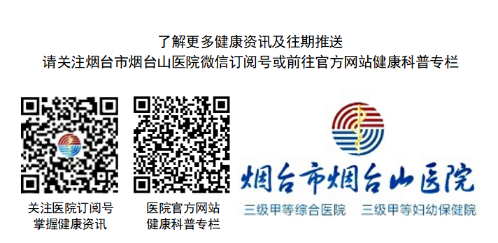
我们相信，为孩子营造健康的养育环境，一定有助于减少儿童青少年超重肥胖的发生。

